21 февраля -
Международный день родного языка
Международный день родного языка был провозглашён Генеральной конференцией ЮНЕСКО в ноябре 1999 года и отмечается каждый год с февраля 2000 года для содействия языковому и культурному разнообразию и многоязычию.
Эта дата была выбрана в знак памяти событий 21 февраля 1952 года, когда в Дакке, столице нынешней Бангладеш, от пуль полицейских погибли студенты — участники демонстрации в защиту своего родного языка бенгали, который они требовали признать одним из государственных языков страны.

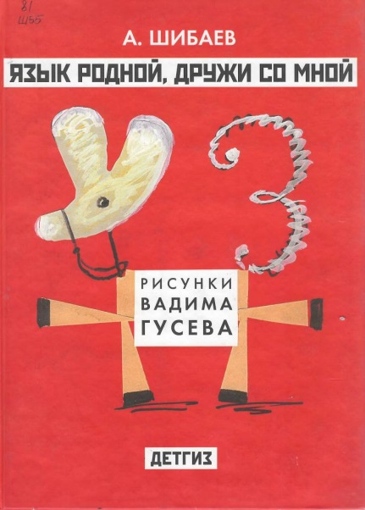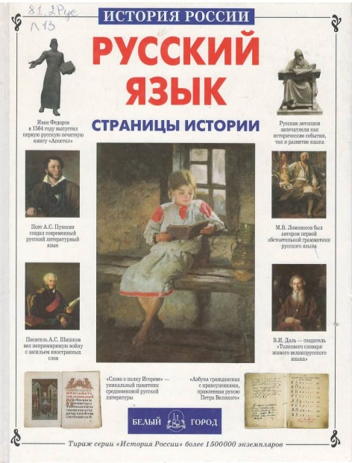
В Красноармейской СОШ проведен День родного языка, цель которого пробудить в обучающихся интерес к языку как к общественному явлению, показать разнообразие языков в мире, важность изучения родного языка и его значимость.
В 5 б классе состоялся показ презентации «Мой родной язык»
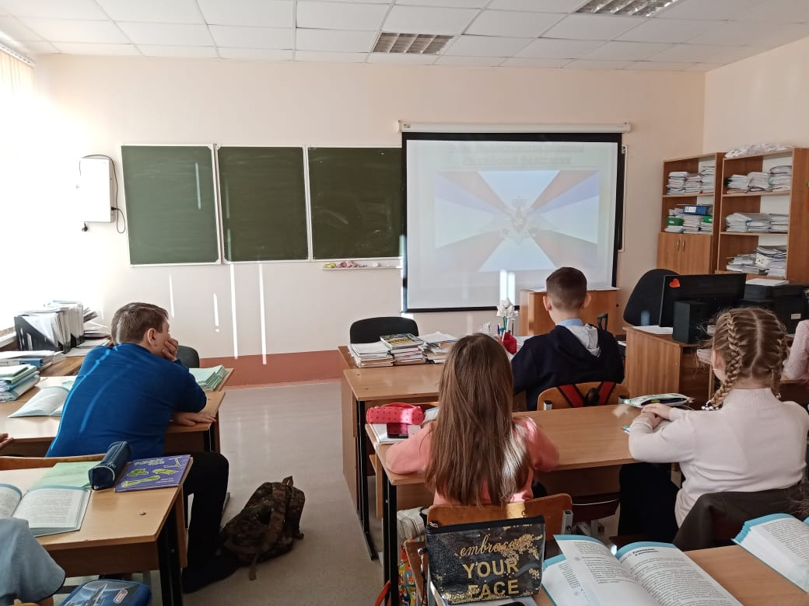
В 5б внеклассное мероприятие «Язык родной, дружи со мной»
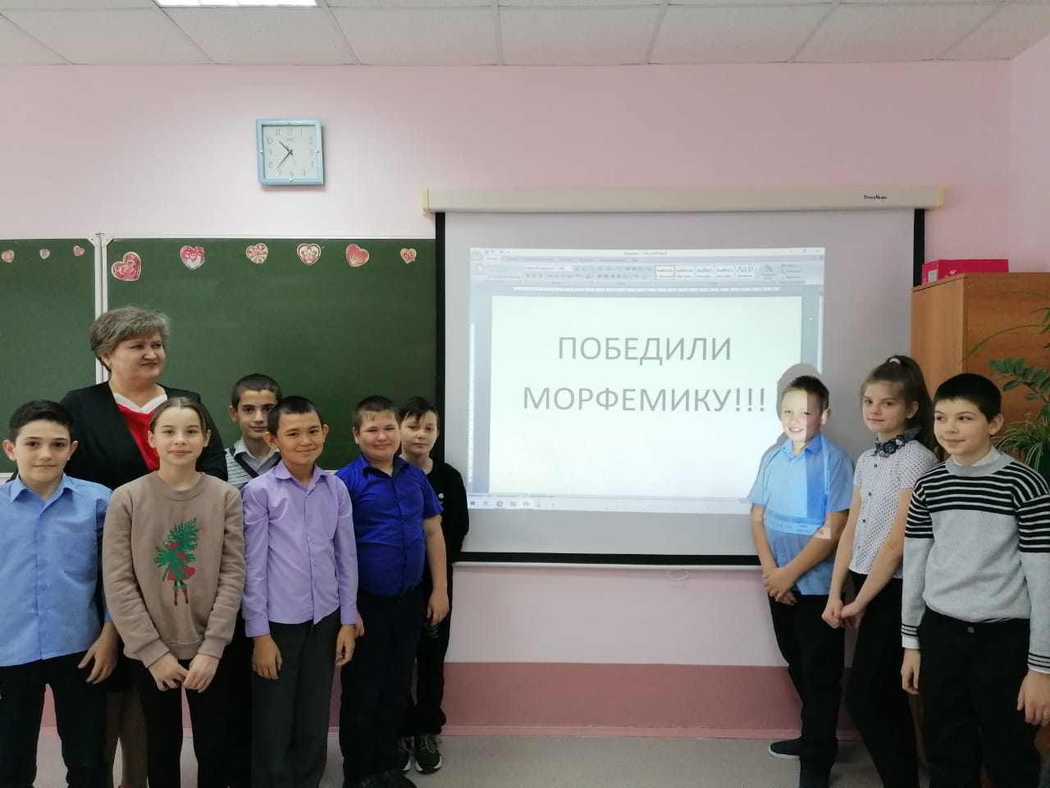

В 6 классах проведена квест-игра «Путешествие в мир родного языка»»
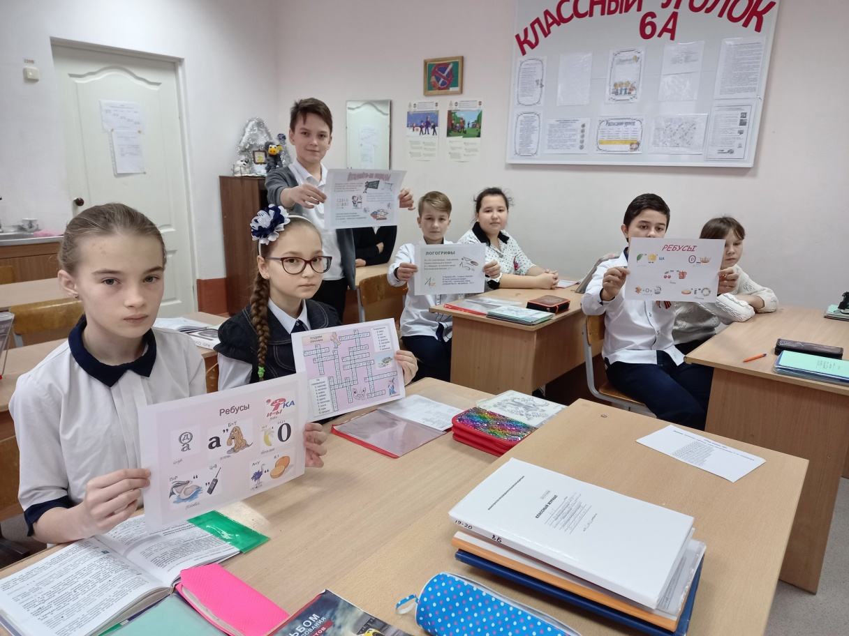

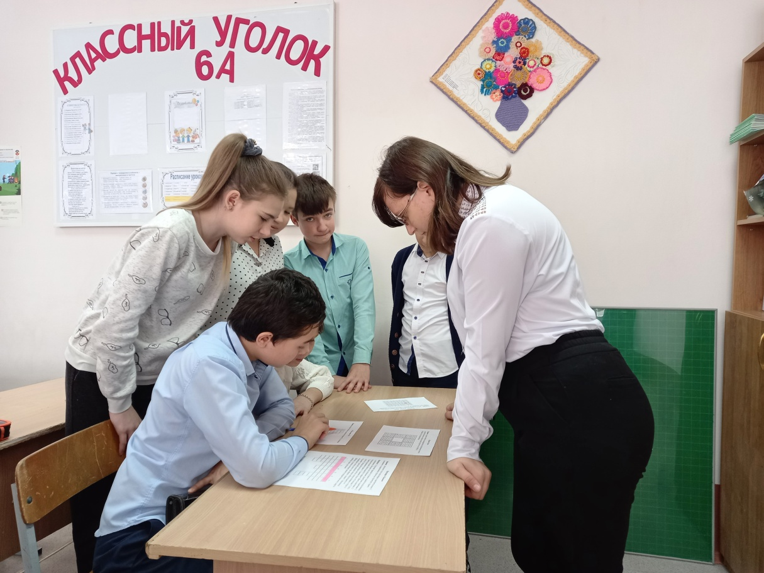
В 9 классах состоялось внеклассное мероприятие «Язык – живая душа народа»
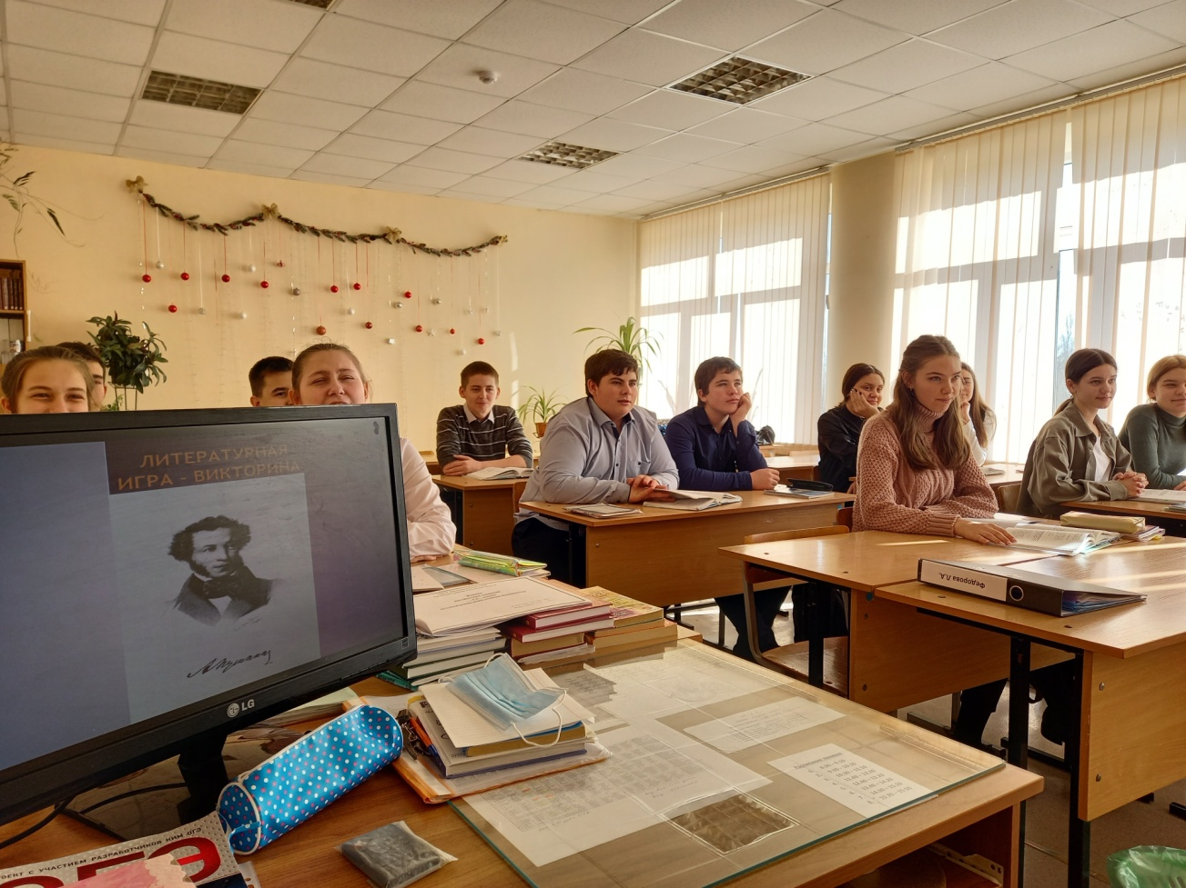

В 10 классе дан урок «Давайте правильно писать на русском языке»»
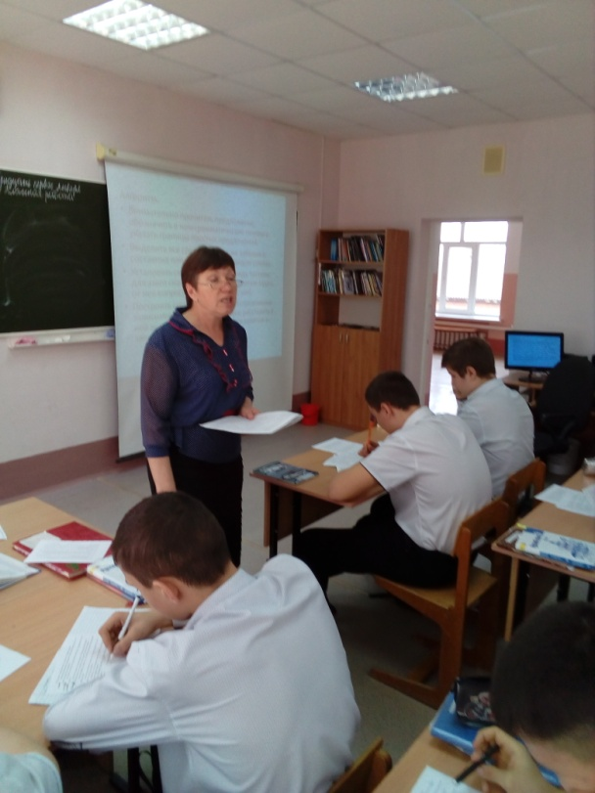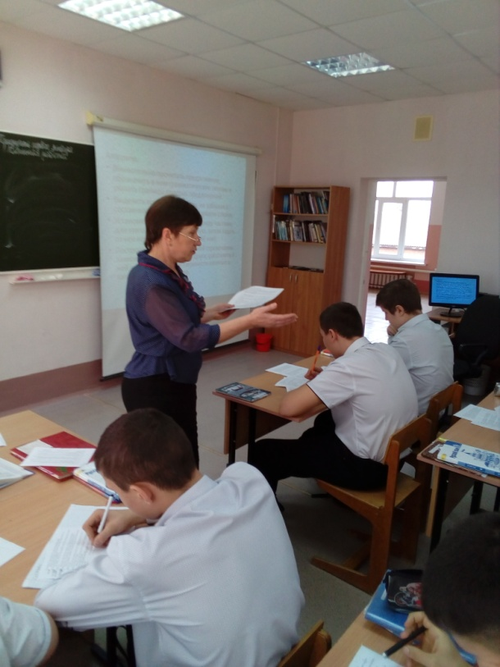

Как же прекрасен родной мой язык,
Волшебный, певучий, играющий.
Словно прозрачный хрустальный родник
Сердце и душу ласкающий.
В нём каждое слово – бесценный алмаз.
В нём каждая песня – красавица.
Порою прекрасный, суровый подчас,
Отечество наше им славится.

Ожидаемые результаты проведенных мероприятий:
- улучшение качества знаний учащихся;
- развитие интереса к русскому языку и литературе как учебным предметам.

